**说明文档目录**

1. 开发环境
2. 功能实现
3. 启动方式
4. 登录用户信息
5. 程序运行效果
6. 常见问题

开发环境

Windows 8(64位)

Python(3.7.0)

JetBrains PyCharm(2018.2.2 x64)

功能实现

在有多个层级的菜单中来回切换

1. 可依次选择进入各子菜单

2. 可从任意一层往回退到上一层

3. 可从任意一层退出程序

启动方式

脚本执行

1. CMD终端下 python3 multi_menu.py

PS: 如果系统中安装了python2，则按照上行方式执行；

如果没有，则执行 python multi_memu.py

2. PyCharm下 打开文件后，鼠标右键单击执行"Run 'multi_memu'"或按快捷键ctrl + shift + F10

3. IDLE下 打开文件后，按F5

登录用户信息

无

程序运行效果

1. CMD终端下

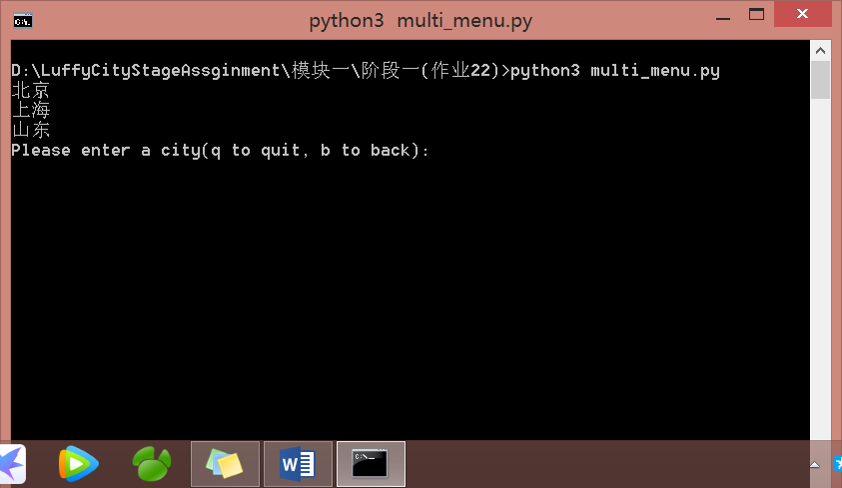

2. PyCharm下

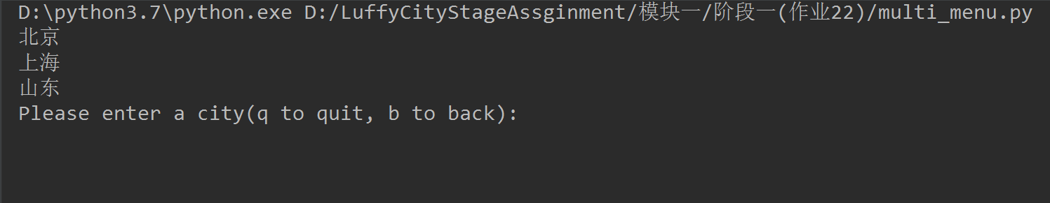

3. IDLE下

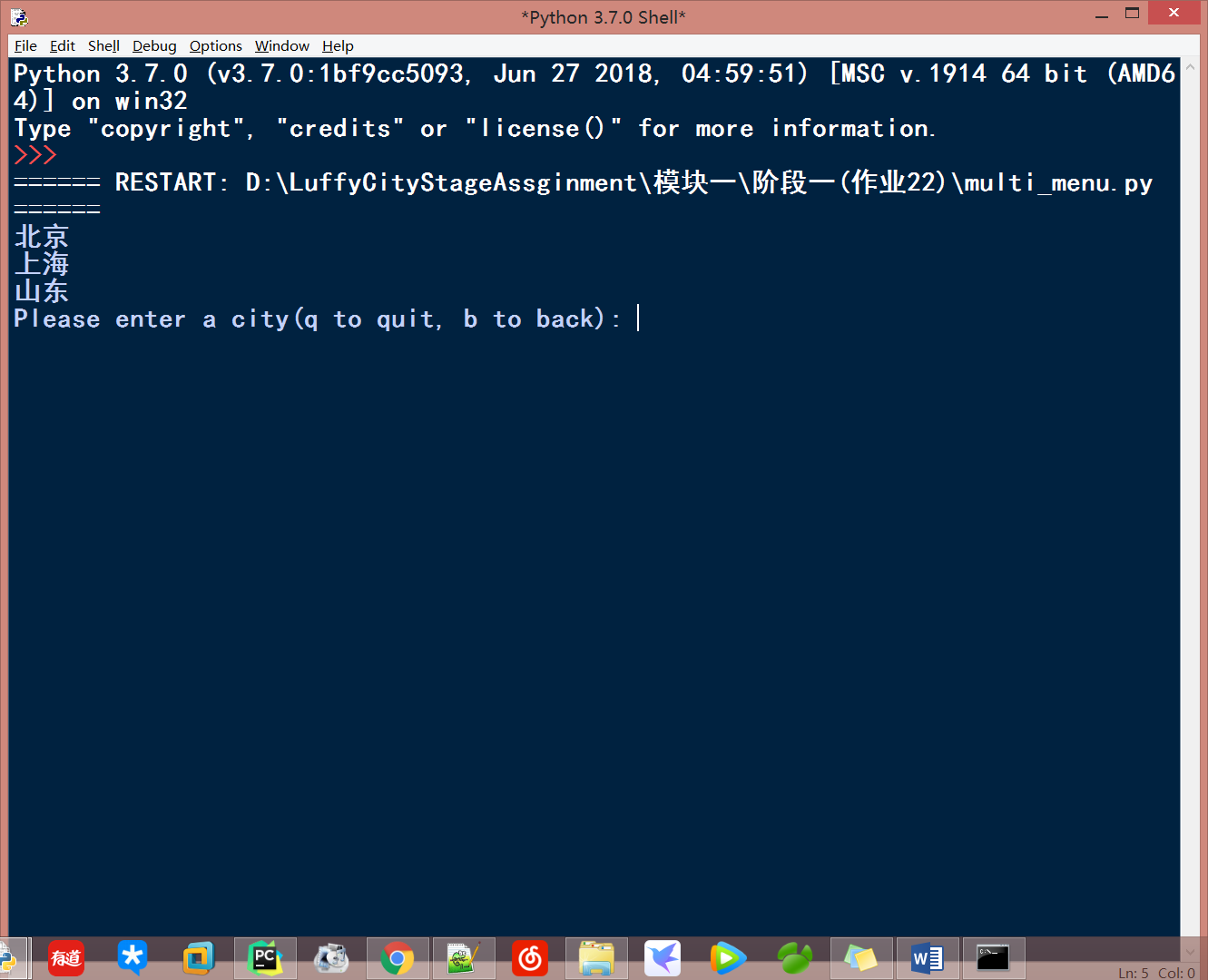

常见问题

问题

CMD终端下报No such file or directory

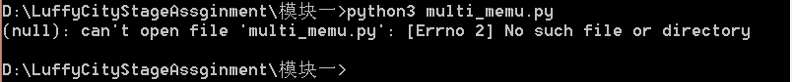

解决

检查你当前所在目录是否有multi_memu.py此文件